**CV-UL MEU ONLINE**

**FRONT-END DEVELOPMENT**



*MENTOR* *CURSANT*

*ANDREI DASCAL*  *DIANA PAUSAN*

**CUPRINS**

1. OBIECTIV GENERAL 3

2. STRUCTURA APLICATIEI 4

2.1 Descrierea aplicatiei 4

2.2 Componente 5

3. TEHNOLOGII SI UNELTE 7

4. BIBLIOGRAFIE 8

5. ANEXE 8

5.1 HTML 9

5.2 CSS 19

5.3 JavaScript 24

# **1. OBIECTIV GENERAL**

Un **Curriculum Vitae (CV)** reprezinta, potrivit DEX online, o scurtă autobiografie (scrisă) care cuprinde date referitoare la studii, pregătirea profesională, carieră.

**Obiectivul** acestei lucrari este de a realiza o aplicatie web care sa inlocuiasca cu succes varianta de CV in format pdf, aplicatie care va reflecta in acelasi timp cunostintele acumulate de cursant pe durata cursului. In realizarea aplicatiei cursantul va pune in practica tehnologiile si conceptele studiate in cadrul cursului.

**Scopul** aplicatiei se refera la realizarea unei prezentari online a cursantului, prezentare moderna, dinamica, accesibila utilizatorului contemporan prin intermediul tehnologiilor existente. Lucrarea are si un scop practic intrucat va putea fi folosita in cadrul interviurilor la care va participa cursantul in viitor.

# **2. STRUCTURA APLICATIEI**

## **2.1** **Descrierea aplicatiei**

Aplicatia prezentata este o aplicatie care contine o singura pagina (SPA), simpla, usor de urmarit. In realizarea aplicatiei am tinut cont de faptul ca in contextul actual utilizagtorii folosesc diverse dispozitive pentru a accesa pagini web. Informatiile trebuie sa fie accesibile si usor de vizualizat de pe orice dispozitiv, telefon, tableta sau desktop. Aceasta proprietate este cunoscuta si sub numele de “responsiveness”.

## **2.2 Componente**

Structura include doua componente.

**Prima componenta** este un meniu fix din care se poate ajunge in diferite sectiuni ale aplicatiei, sectiuni aflate pe aceeasi pagina.

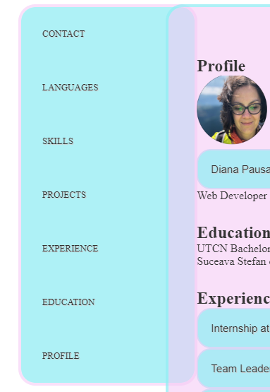

Pentru a suporta proprietatea de “responsiveness” meniul va migra catre partea superioara a paginii atunci cand se atinge pragul de 990px latime:

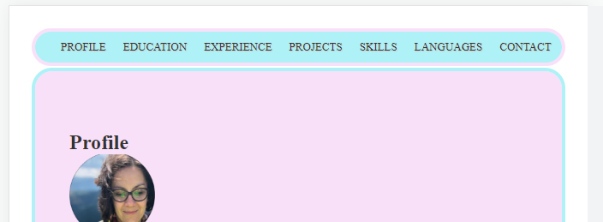

**A doua componenta** esteformata din o insiruire de elemente HTML care arata asemanator cu un CV scris. Diferenta este data de campurile extensibile care se pot deschide pentru a obtine mai multe informatii. Aceasta facilitate s-a obtinut utilizand JavaScript.

Inainte:

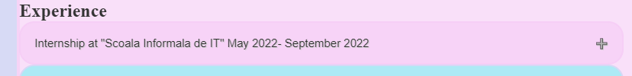

Dupa:

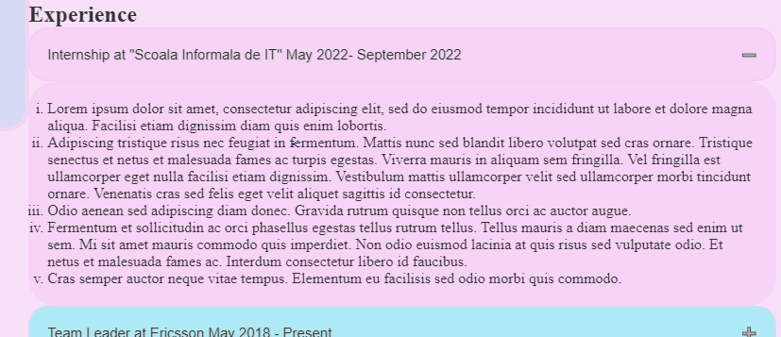

# **3. TEHNOLOGII SI UNELTE**

Mai jos se poate analiza o lista cu tehnologiile si uneltele utilizate pentru realizarea aplicatiei.

**Tehnologii**:

* + **HTML – structurarea aplicatiei**
  + **CSS – stilizarea aplicatiei**
  + **JAVASCRIPT – dinamica aplicatiei**



**Unelte:**

* + **Visual Studio Code – scrierea codului**
  + **Google Chrome – vizualizare si debug**
  + **GitHub – hosting pentru proiect, vizualizare de catre mentori**

# **4. BIBLIOGRAFIE**

1. <https://platforma.scoalainformala.ro/course/view.php?id=1048> suport curs
2. <https://developer.mozilla.org/en-US/>
3. https://stackoverflow.com/
4. Youtube

# **5. ANEXE**

## **5.1 HTML**

<!DOCTYPE html>

<html lang="en">

<head>

<meta charset="UTF-8">

<meta http-equiv="X-UA-Compatible" content="IE=edge">

<meta name="viewport" content="width=device-width, initial-scale=1.0">

<link rel="stylesheet" href="DianaPausan.css">

<title>DianaPausanOnlineCV</title>

</head>

<body>

<div class="main">

<nav id="main-menu">

<ul class="nav-bar">

<li class="nav-button"><a href="#profile">Profile</a></li>

<li class="nav-button"><a href="#education">Education</a></li>

<li class="nav-button"><a href="#experience">Experience</a></li>

<li class="nav-button"><a href="#projects">Projects</a></li>

<li class="nav-button"><a href="#skills">Skills</a></li>

<li class="nav-button"><a href="#languages">Languages</a></li>

<li class="nav-button"><a href="#contact">Contact</a></li>

</ul>

</nav>

<section id="right-side">

<h1 id="profile">Profile</h1>

<img src="ProfilePic.png" height="100px">

<button type="button" class="collapsible">Diana Pausan</button>

<div class="content">

<p>Lorem ipsum dolor sit amet, consectetur adipiscing elit, sed do eiusmod tempor incididunt ut labore

et dolore magna aliqua. Pulvinar pellentesque habitant morbi tristique. Eget felis eget nunc

lobortis. Diam volutpat commodo sed egestas egestas fringilla. Mi quis hendrerit dolor magna eget

est lorem ipsum dolor. Nec sagittis aliquam malesuada bibendum arcu vitae elementum curabitur vitae.

Nascetur ridiculus mus mauris vitae ultricies. Sed turpis tincidunt id aliquet risus feugiat in ante

metus. Egestas fringilla phasellus faucibus scelerisque eleifend. Ultrices gravida dictum fusce ut

placerat orci. Dapibus ultrices in iaculis nunc sed</p>

</div>

<p>Web Developer</p>

<h1 id="education">Education</h1>

<ul>

<li>UTCN Bachelor's Degree 2002 - 2007</li>

<li>Suceava Stefan cel Mare High School. Physics and Mathematics 1997 - 2001</li>

</ul>

<h1 id="experience">Experience</h1>

<button type="button" class="collapsible">Internship at "Scoala Informala de IT" May 2022- September

2022</button>

<div class="content">

<ol type="i">

<li>Lorem ipsum dolor sit amet, consectetur adipiscing elit, sed do eiusmod tempor incididunt ut

labore et dolore magna aliqua. Facilisi etiam dignissim diam quis enim lobortis. </li>

<li>Adipiscing tristique risus nec feugiat in fermentum. Mattis nunc

sed blandit libero volutpat sed cras ornare. Tristique senectus et netus et malesuada fames ac

turpis egestas. Viverra mauris in aliquam sem fringilla. Vel fringilla est ullamcorper eget

nulla facilisi etiam dignissim. Vestibulum mattis ullamcorper velit sed ullamcorper morbi

tincidunt ornare. Venenatis cras sed felis eget velit aliquet sagittis id consectetur. </li>

<li>Odio aenean sed adipiscing diam donec. Gravida rutrum

quisque non tellus orci ac auctor augue.</li>

<li>Fermentum et sollicitudin ac orci phasellus egestas

tellus rutrum tellus. Tellus mauris a diam maecenas sed enim ut sem. Mi sit amet mauris commodo

quis imperdiet. Non odio euismod lacinia at quis risus sed vulputate odio. Et netus et malesuada

fames ac. Interdum consectetur libero id faucibus.</li>

<li> Cras semper auctor neque vitae tempus.

Elementum eu facilisis sed odio morbi quis commodo.</li>

</ol>

</div>

<button type="button" class="collapsible">Team Leader at Ericsson May 2018 - Present</button>

<div class="content">

<ol type="i">

<li>Lorem ipsum dolor sit amet, consectetur adipiscing elit, sed do eiusmod tempor incididunt ut

labore et dolore magna aliqua. Facilisi etiam dignissim diam quis enim lobortis. </li>

<li>Adipiscing tristique risus nec feugiat in fermentum. Mattis nunc

sed blandit libero volutpat sed cras ornare. Tristique senectus et netus et malesuada fames ac

turpis egestas. Viverra mauris in aliquam sem fringilla. Vel fringilla est ullamcorper eget

nulla facilisi etiam dignissim. Vestibulum mattis ullamcorper velit sed ullamcorper morbi

tincidunt ornare. Venenatis cras sed felis eget velit aliquet sagittis id consectetur. </li>

<li>Odio aenean sed adipiscing diam donec. Gravida rutrum

quisque non tellus orci ac auctor augue.</li>

<li>Fermentum et sollicitudin ac orci phasellus egestas

tellus rutrum tellus. Tellus mauris a diam maecenas sed enim ut sem. Mi sit amet mauris commodo

quis imperdiet. Non odio euismod lacinia at quis risus sed vulputate odio. Et netus et malesuada

fames ac. Interdum consectetur libero id faucibus.</li>

<li> Cras semper auctor neque vitae tempus.

Elementum eu facilisis sed odio morbi quis commodo.</li>

</ol>

</div>

<button type="button" class="collapsible">Technical Coordinator at Ericsson April 2015 - May 2018</button>

<div class="content">

<ol type="i">

<li>Lorem ipsum dolor sit amet, consectetur adipiscing elit, sed do eiusmod tempor incididunt ut

labore et dolore magna aliqua. Facilisi etiam dignissim diam quis enim lobortis. </li>

<li>Adipiscing tristique risus nec feugiat in fermentum. Mattis nunc

sed blandit libero volutpat sed cras ornare. Tristique senectus et netus et malesuada fames ac

turpis egestas. Viverra mauris in aliquam sem fringilla. Vel fringilla est ullamcorper eget

nulla facilisi etiam dignissim. Vestibulum mattis ullamcorper velit sed ullamcorper morbi

tincidunt ornare. Venenatis cras sed felis eget velit aliquet sagittis id consectetur. </li>

<li>Odio aenean sed adipiscing diam donec. Gravida rutrum

quisque non tellus orci ac auctor augue.</li>

<li>Fermentum et sollicitudin ac orci phasellus egestas

tellus rutrum tellus. Tellus mauris a diam maecenas sed enim ut sem. Mi sit amet mauris commodo

quis imperdiet. Non odio euismod lacinia at quis risus sed vulputate odio. Et netus et malesuada

fames ac. Interdum consectetur libero id faucibus.</li>

<li> Cras semper auctor neque vitae tempus.

Elementum eu facilisis sed odio morbi quis commodo.</li>

</ol>

</div>

<button type="button" class="collapsible">Front Office Radio Access Enginee at Ericsson January 2013 - March

2015</button>

<div class="content">

<ol type="i">

<li>Lorem ipsum dolor sit amet, consectetur adipiscing elit, sed do eiusmod tempor incididunt ut

labore et dolore magna aliqua. Facilisi etiam dignissim diam quis enim lobortis. </li>

<li>Adipiscing tristique risus nec feugiat in fermentum. Mattis nunc

sed blandit libero volutpat sed cras ornare. Tristique senectus et netus et malesuada fames ac

turpis egestas. Viverra mauris in aliquam sem fringilla. Vel fringilla est ullamcorper eget

nulla facilisi etiam dignissim. Vestibulum mattis ullamcorper velit sed ullamcorper morbi

tincidunt ornare. Venenatis cras sed felis eget velit aliquet sagittis id consectetur. </li>

<li>Odio aenean sed adipiscing diam donec. Gravida rutrum

quisque non tellus orci ac auctor augue.</li>

<li>Fermentum et sollicitudin ac orci phasellus egestas

tellus rutrum tellus. Tellus mauris a diam maecenas sed enim ut sem. Mi sit amet mauris commodo

quis imperdiet. Non odio euismod lacinia at quis risus sed vulputate odio. Et netus et malesuada

fames ac. Interdum consectetur libero id faucibus.</li>

<li> Cras semper auctor neque vitae tempus.

Elementum eu facilisis sed odio morbi quis commodo.</li>

</ol>

</div>

<button type="button" class="collapsible">Front Office Radio Access Engineer at Ericsson May 2009 -

September 2010</button>

<div class="content">

<ol type="i">

<li>Lorem ipsum dolor sit amet, consectetur adipiscing elit, sed do eiusmod tempor incididunt ut

labore et dolore magna aliqua. Facilisi etiam dignissim diam quis enim lobortis. </li>

<li>Adipiscing tristique risus nec feugiat in fermentum. Mattis nunc

sed blandit libero volutpat sed cras ornare. Tristique senectus et netus et malesuada fames ac

turpis egestas. Viverra mauris in aliquam sem fringilla. Vel fringilla est ullamcorper eget

nulla facilisi etiam dignissim. Vestibulum mattis ullamcorper velit sed ullamcorper morbi

tincidunt ornare. Venenatis cras sed felis eget velit aliquet sagittis id consectetur. </li>

<li>Odio aenean sed adipiscing diam donec. Gravida rutrum

quisque non tellus orci ac auctor augue.</li>

<li>Fermentum et sollicitudin ac orci phasellus egestas

tellus rutrum tellus. Tellus mauris a diam maecenas sed enim ut sem. Mi sit amet mauris commodo

quis imperdiet. Non odio euismod lacinia at quis risus sed vulputate odio. Et netus et malesuada

fames ac. Interdum consectetur libero id faucibus.</li>

<li> Cras semper auctor neque vitae tempus.

Elementum eu facilisis sed odio morbi quis commodo.</li>

</ol>

</div>

<button type="button" class="collapsible">Telecommunications Technical Support Mediasat Bucuresti December

2007 - April 2009</button>

<div class="content">

<ol type="i">

<li>Lorem ipsum dolor sit amet, consectetur adipiscing elit, sed do eiusmod tempor incididunt ut

labore et dolore magna aliqua. Facilisi etiam dignissim diam quis enim lobortis. </li>

<li>Adipiscing tristique risus nec feugiat in fermentum. Mattis nunc

sed blandit libero volutpat sed cras ornare. Tristique senectus et netus et malesuada fames ac

turpis egestas. Viverra mauris in aliquam sem fringilla. Vel fringilla est ullamcorper eget

nulla facilisi etiam dignissim. Vestibulum mattis ullamcorper velit sed ullamcorper morbi

tincidunt ornare. Venenatis cras sed felis eget velit aliquet sagittis id consectetur. </li>

<li>Odio aenean sed adipiscing diam donec. Gravida rutrum

quisque non tellus orci ac auctor augue.</li>

<li>Fermentum et sollicitudin ac orci phasellus egestas

tellus rutrum tellus. Tellus mauris a diam maecenas sed enim ut sem. Mi sit amet mauris commodo

quis imperdiet. Non odio euismod lacinia at quis risus sed vulputate odio. Et netus et malesuada

fames ac. Interdum consectetur libero id faucibus.</li>

<li> Cras semper auctor neque vitae tempus.

Elementum eu facilisis sed odio morbi quis commodo.</li>

</ol>

</div>

<h1 id="projects">Projects</h1>

<ul>

<li><a href="https://github.com/DiaPaus/JS/tree/master/RockPaperScissors" target="_blank">RockPaperScissors</a></li>

<li><a href="https://github.com/DiaPaus/JS/tree/master/diana-shop">Shop with react</a></li>

</ul>

<h1 id="skills">Skills</h1>

<h2>Hard skills</h2>

<ul>

<li>HTML 5</li>

<li>CSS</li>

<li>JS</li>

<li>React</li>

</ul>

<h2>Soft skills</h2>

<ul>

<li>Good organization and analytical skills</li>

<li>Problem solving oriented</li>

<li>Team work oriented</li>

<li>Ability to cope in a fast changing environment, flexible and responsive to changing work patterns

and

demands</li>

</ul>

<h1 id="languages">Languages</h1>

<ul>

<li>English Advanced</li>

<li>Italian Beginner</li>

<li>German Beginner</li>

</ul>

<h1 id="contact">Contact</h1>

<ul>

<li>Diana Pausan</li>

<li>e-mail: [diana_dochia@yahoo.com</li](mailto:diana_dochia@yahoo.com</li)>

<li>Tel. 0743085506</li>

<li><a href="https://www.linkedin.com/onboarding/start/follow-recommendations/new/"

target="_blank">Linkedin</a></li>

</ul>

</section>

</div>

<script src="DianaPausan.js"></script>

</body>

</html>

## **5.2 CSS**

* {

padding: 0px;

margin: 0px;

}

.main {

padding: 10px;

color: #333;

margin: 10px;

}

ul {

list-style: none;

}

@media only screen and (max-width: 600px) {

#main-menu .nav-bar {

padding-left: 20px;

margin-bottom: 10px;

font-size: xx-small;

}

.nav-button {

padding: 10px 3px;

}

}

@media only screen and (min-width: 600px) {

#main-menu .nav-bar {

padding-left: 20px;

margin: 10px;

font-size: small;

}

#right-side {

margin: 10px 10px;

}

.nav-button {

padding: 10px 10px;

}

}

@media only screen and (min-width: 990px) {

#main-menu .nav-bar {

width: 20%;

position: fixed;

flex-direction: column-reverse;

padding-left: 20px;

}

#right-side {

width: 70%;

right: 10px;

position: absolute;

}

.nav-button {

margin: 20px 0px;

}

}

#main-menu .nav-bar {

outline: rgb(244 202 244 / 58%) 4px solid;

background: rgb(148 236 243 / 76%);

display: flex;

border-radius: 20px;

}

#right-side {

padding: 40px;

outline: rgb(148 236 243 / 76%) 4px solid;

border-radius: 20px;

background: rgb(244 202 244 / 58%);

}

#main-menu .nav-bar li a {

text-decoration: none;

text-transform: uppercase;

color: #333;

text-shadow: 1px 1px 1px #ccc;

}

h1 {

padding-top: 30px;

}

h2 {

font-size: medium;

padding-top: 15px;

}

.collapsible {

background-color: rgb(148 236 243 / 76%);

color: #333;

text-shadow: 1px 1px 1px #ccc;

cursor: pointer;

padding: 18px;

width: 100%;

border-color: rgb(244 202 244 / 58%);

border-radius: 20px;

border-style: solid;

text-align: left;

font-size: 15px;

}

.active,

.collapsible:hover {

background-color: rgb(244 202 244 / 58%);

}

.collapsible:after {

content: '\02795';

/* Unicode character for "plus" sign (+) */

font-size: 13px;

color: rgb(244 202 244 / 58%);

float: right;

margin-left: 5px;

}

.active:after {

content: "\2796";

/* Unicode character for "minus" sign (-) */

}

.content {

padding: 20px;

display: none;

overflow: hidden;

background-color: rgb(244 202 244 / 58%);

border-radius: 30px;

}

## **5.3 JavaScript**

var coll = document.getElementsByClassName("collapsible");

var i;

for (i = 0; i < coll.length; i++) {

coll[i].addEventListener("click", function() {

this.classList.toggle("active");

var content = this.nextElementSibling;

if (content.style.display === "block") {

content.style.display = "none";

} else {

content.style.display = "block";

}

});

}